ГОСУДАРСТВЕННОЕ БЮДЖЕТНОЕ ПРОФЕССИОНАЛЬНОЕ
ОБРАЗОВАТЕЛЬНОЕ УЧРЕЖДЕНИЕ
РОСТОВСКОЙ ОБЛАСТИ
«АКСАЙСКОЕ ПРОФЕССИОНАЛЬНОЕ УЧИЛИЩЕ №56»

Методические рекомендаци
для выполнения практических заданий
по учебной практике.
ПМ 03. Приготовление, оформление и подготовка к реализации холодных блюд, кулинарных изделий, закусок разнообразного ассортимента
профессия: 43.01.09 Повар кондитер. гр 6

Пояснительная записка
Данные методические рекомендации по выполнению практических заданий по учебной практике ПМ 03. Приготовление, оформление и подготовка к реализации холодных блюд, кулинарных изделий, закусок разнообразного ассортимента,предназначены для обучающихся образовательных организаций среднего профессионального образования по программе подготовки квалифицированных рабочих по профессии 43.01.09 Повар кондитер, разработаны в соответствии с содержанием рабочей программы профессионального модуля.
Рекомендации предназначены для оказания помощи обучающимся при выполнении практических заданий.
Цель практических занятий обобщение, систематизация, углубление, закрепление полученных теоретических знаний по конкретным темам;
- формирование умений применять полученные знания на практике, реализация единства интеллектуальной и практической деятельности;
- развитие общих и профессиональных компетенций;
- выработка при решении поставленных задач таких профессионально значимых качеств, как самостоятельность, ответственность, точность, творческая инициатива.
Методические указания содержат краткий теоретический материал по темам практических занятий, инструкционные и технологические карты, вопросы для самоконтроля и перечень информационных источников.
Основной целью выполнения практических заданий является приобретение обучающимися практического опыта приготовления рекомендуемых изделий и блюд, согласно рабочей программе модуля. По итогам работы каждый обучающийся составляет отчет, заполняет дневник (проводит самооценку освоенных умений
Практические задания выполняются в соответствии с графиком учебного процесса. Предусмотрена также самостоятельная подготовка к практическим занятиям
Оценка за выполнение практического занятия выставляется по пятибалльной системе и учитывается как показатель текущей успеваемости обучающегося.
.

Холодные блюда и закуски.
Основные цели занятий:
1. Выработать практические навыки по приготовлению холодных блюд и закусок.
Научить расчету и экономному расходованию сырья, бережному отношению к оборудованию, соблюдению безопасных приемов труда и санитарных требований, умению анализировать ошибки и определять пути их устранения, привить любовь к профессии.
Развить профессиональный кругозор, эстетический вкус при оформлении и подаче блюд.
Гастрономическая ценность холодных, горячих блюд и закусок
Холодные блюда и закуски имеют большое значение в питании человека. Они способствуют возбуждению аппетита, лучшей усвояемости пищи, калорийны и питательны. Их готовят из самых различных продуктов в сыром и отварном виде, поэтому они богаты витаминами (особенно витамином С) и минеральными веществами.
Ассортимент холодных блюд и закусок значителен, их подают с различными заправками, соусами и гарнирами. Холодные блюда отличаются от закусок тем, что их в отличие от закусок подают с гарниром, они заметно сытнее (например, рыба фаршированная, жареный холодный ростбиф и др.), имеют больший выход при обработке сырья.
Холодные закуски имеют меньший выход; подают их без гарнира (икра, семга, кета, шпроты) или с малым количеством гарнира (килька и сельдь с луком).
Закуски можно подавать и в горячем виде (горячие закуски). Горячие закуски по технологии приготовления сходны с горячими основными блюдами (из мяса, рыбы, субпродуктов), но отличаются от них более острым вкусом и подачей (подают в порционных сковородах, кроншелях, кокотницах без гарнира).
Холодные закуски подают либо без гарнира (шпроты, икра и др.), либо с небольшим его количеством (сельдь с луком и др.).
Оформлению холодных блюд и закусок уделяют большое внимание, так как они должны быть красивыми, привлекать внимание, украшать стол.
По виду и сырью холодные блюда (закуски) подразделяют на бутерброды, салаты и винегреты, блюда из овощей, грибов, рыбы и нерыбных морепродуктов, мяса и мясопродуктов.
Тема 3.3. Приготовление салатов-коктейль:
Салаты-коктейли- это смеси различных готовых к употреблению продуктов в сочетании в сочетании с соусами, заправками, зеленью, специями и пряностями.
Салат-коктейль из ветчины с огурцом и грушей. Ветчину, огурцы и груши нарезают мелкими кубиками, укладывают в креманки и поливают лимонным и гранатовым соками. Заправляют майонезом, растертым с горчицей или маринадом от огурцов, перемешивают. Оформляют зеленью.
Салат-коктейль с языком. Язык тщательно промывают. Заливают его холодной водой, доводят до кипения, добавляют соль. При закипании воды снимают пену и варят на слабом нагреве в течение 2... 4 ч. Если кончик языка можно проколоть вилкой, значит, он уже готов. После того как язык сварился, его выкладывают в холодную воду, снимают кожу и нарезают ломтиками.
Грибы нарезают средними кубиками. Сыр и яйца натирают на терке, зеленый горошек размораживают в пакете, чтобы он не подсыхал. В майонез добавляют горчицу. Салат выкладывают слоями в следующем порядке: первый слой салата — грибы; второй слой — майонез; третий слой — язык; четвертый слой — майонез; пятый слой — огурцы; шестой слой — яйца; седьмой слой — майонез; восьмой слой — сыр; девятый слой — майонез; десятый слой — зеленый горошек.
Салат-коктейль из языка. Отварной язык и красный маринованный перец нарезают соломкой, добавляют зеленый горошек, укладывают в вазочку и заправляют майонезом и сливками, посыпают укропом.
Салат-коктейль из ветчины с огурцом и грушей. Ветчину, огурцы и груши нарезают мелкими кубиками, укладывают в креманки и поливают лимонным и гранатовым соками. Заправляют майонезом, растертым с горчицей или маринадом от огурцов, перемешивают. Оформляют зеленью.
Салат-коктейль креветочный. Мясо отварных креветок мелко нарезают. Картофель отваривают. Соленые огурцы и отварной картофель нарезают мелкими кубиками, морковь — соломкой, помидоры — кружочками. В фужер укладывают подготовленные продукты слоями и заправляют взбитой сметаной.

Тема 4.1 Приготовление бутербродов, канапе, холодных закусок разнообразного ассортимента

Тема Приготовление открытых и закрытых бутербродов:
Инструкционная карта №1.
Материально-техническое оснащение
Оборудование: хлеборезательная машина МРХ-200, машина для нарезания гастрономических продуктов, холодильное оборудование, весы, производственные столы.
Инвентарь, инструменты, посуда: разделочные доски с маркировкой «Хлеб», «OB», «MB», «PB», «Сельдь», «Зелень», лотки, противни, кастрюли, кондитерский мешок, сковороды, поварские ножи.
Сырье: пшеничный, ржаной хлеб, мясная гастрономия, сыры, мясные кулинарные изделия, рыбная гастрономия, яйца, свежие овощи, зелень, сливочное масло.
Правила техники безопасности
При работе с хлеборезательной машиной следует соблюдать следующие требования:
1) перед включением проверить санитарно-техническое состояние машины, исправность заземления и надежность крепления составных частей; включить машину и проверить ее работу на холостом ходу; устанавливать нож на требуемое расстояние для нарезания ломтей хлеба только при выключенной машине; ежедневно затачивать дисковый нож;
периодически выключать машину для очистки ножа от налипшего хлеба;
не работать на машине при неисправной блокировке, не проталкивать хлеб рукой, не ускорять разгрузку машины;
после окончания работы машину отключить от сети, очистить от крошек, протереть сухой тканью.
При работе машины по нарезке гастрономических продуктов следует соблюдать следующие требования:
1) перед включением проверить санитарно-техническое состояние машины, исправность заземления и надежность крепления; .
2) включить машину и проверить ее работу на холостом ходу; установить нужную толщину нарезания продуктов; не допускать перегрузок машины;
3) после окончания работы отключить машину от сети, промыть и высушить все рабочие органы.
4)ри работе с ножом разделочную доску кладут на ровную по-|ерхность.

Последовательность технологических операций для приготовления бутербродов.
Операция № 1. Организации рабочего места.

Организация рабочего места. Холодные Слюда и закуски готовят в холодном цехе.
Производственный стол должен быть ровным, не качаться. is Вены, специи и приправы располагают на расстоянии вытянутой [руки. Разделочную доску кладут перед собой. Инструменты, ин-
11 гарь размещают справа, а продукты слева.
Операция № 2. Прием продуктов и их хранение. При полу-Чек ни продукты необходимо взвесить на весах и принять согласно накладной. Они должны быть свежими, без посторонних запахов, соответствовать товарному виду и стандарту.
Хранят продукты в холодильном шкафу.
Операция №3. Нарезание хлеба. Для приготовления бутербродов используют пшеничный и ржаной хлеб, выпеченный накануне, так как свежий будет крошиться при нарезании. Для бутербродов берут хлеб, нарезанный без корок или с коркой:
а).для открытых простых и сложных бутербродов хлеб нарезают толщиной 1... 1,5 см
б). для закрытых бутербродов (сандвичей) хлеб нарезают толщиной 0,5 см, обжаривают на сливочном масле;
в).для закусочных (канапе) используют пшеничный, а иногда ржаной хлеб без корок, обжаренный на сливочном масле, толщи- ной 0,5 см различной формы (кружочками, ромбиками, звездочками, треугольниками и т.д.).
Операция №4. Подготовка и нарезание мясных гастрономических продуктов, кулинарных изделий из мяса и сыра.
У колбасы удаляют оболочку с той части батона, которая предназначена для использования, так как без оболочки колбаса быстро портится. Ветчину, окорок, рулет делят на части, срезают кожу и зачищают. Сыр зачищают срезав корку. Тонкие батоны копченой и полукопченой колбасы нарезают наискось по 2 — 3 куска на бутерброд Толстые батоны нарезают поперек по одному куску на бутерброд. Ветчину, кулинарные изделия из мяса нарезают так, чтобы онг целиком прикрывали хлеб.
Сыр нарезают ломтиками толщиной 2...3 мм.
 | 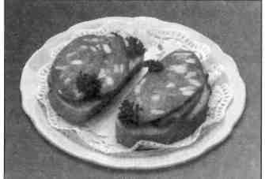

Открытый простой бутерброд с колбасой.

Операция №5. Подготовка, обработка банок с икрой, шпротами, рыбными консервами. Банки с икрой, шпротами, рыбными консервами моют, сушат или вытирают сухой тканью и открывают специальным ножом. Из банок консервы перекладывают в другую посуду, так как нельзя хранить консервы в открытом виде в железной банке, соблюдая при этом санитарно-технические нормы.

Операция №6. Кулинарная обработка и нарезание рыбных гастрономических продуктов, сельди, кильки, хамсы. Вареную рыбу охлаждают и нарезают на ломтики толщиной 3...4 мм.
Малосольную рыбу — семгу, лососину, кету, балык — сначала зачищают, затем нарезают, начиная с хвоста, по одному куску на бутерброд.
Копчености зачищают, удаляя оставшиеся при разделке позвоночные и реберные кости, нарезают с хвоста толщиной 3...4 мм.
Сельдь нарезают по два кусочка на бутерброд (используют чистое филе).
Кильку, хамсу для бутербродов используют, удалив голову, \ внутренности, хвостовой плавник.
Операция №7. Варка яиц, моркови для оформления бутербродов. Сварить и очистить яйца и морковь. Из очищенных яиц и моркови с помощью разных ножей и выемок можно нарезать дольки, кружочки, из белка — колокольчики, всевозможные ли- ' сточки и лепестки, из моркови — звездочки, шестеренки и другие I украшения для оформления бутербродов.
Операция №8. Подготовка сливочного масла и масляной смеси. Для приготовления бутербродов используют сливочное маасло, которое намазывают на хлеб или выпускают из кондитерского мешка в качестве рисунка. Для этого его надо размягчить и всбить в пышную массу. Масляные смеси также необходим взбить, чтобы легче было наносить рисунок.
Операция № 9. Подготовка свежих овощей, зелени. Огурцы, перец болгарский, помидоры, зелень вымыть в проточной Воде, а потом использовать при оформлении бутербродов и канапе

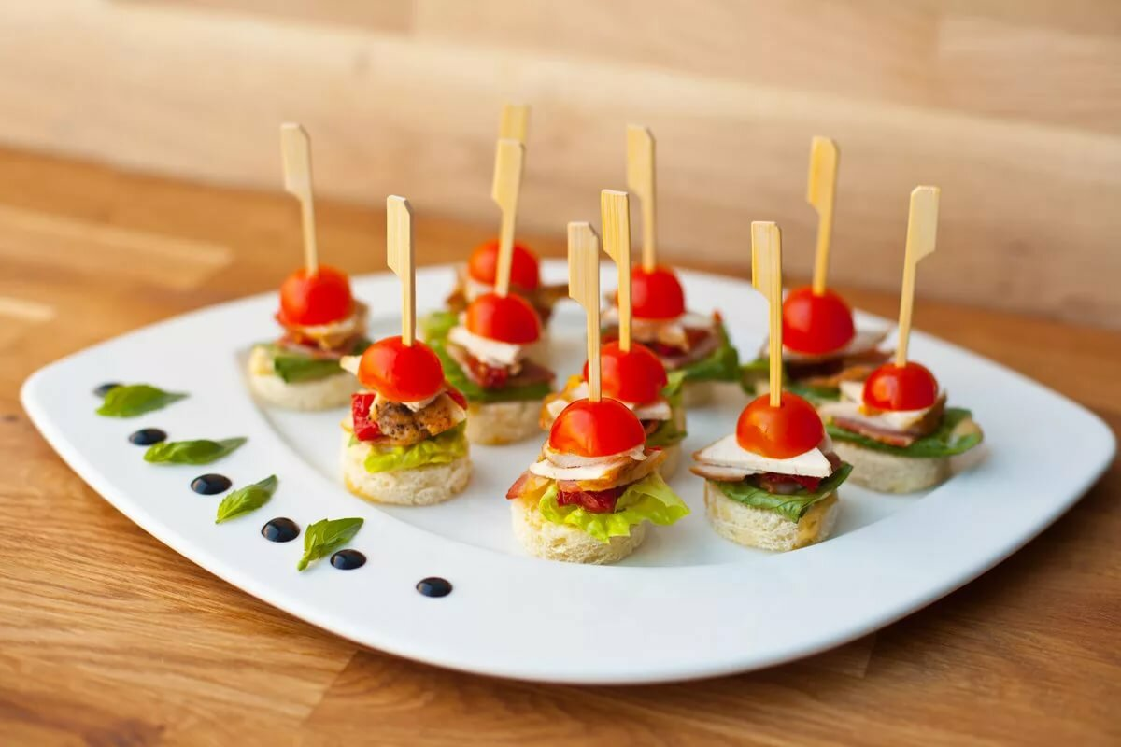 | 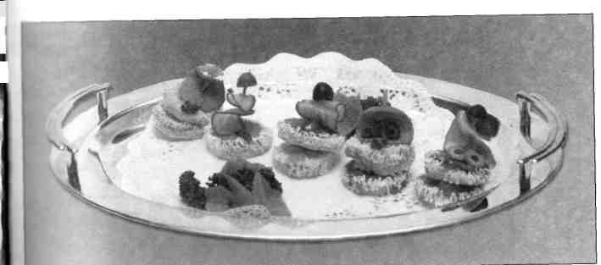

Бутерброды канапе
Требования к качеству
Хлеб должен быть нарезан ровным слоем, для открытых бутер-Вродов толщиной 1... 1,5 см, для закрытых и канапе 0,5 см.
Продукты должны быть зачищены, аккуратно нарезаны, без признаков подсыхания, уложены ровным слоем на ломтик хлеба, полностью закрывая его.
Вкус и запах — свойственный использованным продуктам.
Правила подачи
Бутерброды подают на тарелке или на блюде, покрытом бумажной салфеткой (рис. 1.3). Температура отпуска — 10... 12 °С.
Открытые бутерброды можно украшать салатом, шпинатом, веточками петрушки, укропа, ломтиками помидора, свежего или соленого огурца, редиса, кусочками свежего или маринованного сладкого перца.

Сроки хранения
Хранят бутерброды в течение 3 ч при температуре 4... 8 "С.

Задание.
1.Произведите расчет продуктов для приготовления 10 и 50 порций бутербродов с отварными мясными продуктами.
2.Заполните технологическую карту № 1.
3.Определите количество отходов сельди при ее разделке для бутербродов (в % от общей массы). Процент отходов сравните с данными, приведенными в Сборнике рецептур.
4.Приготовьте Бутерброд с колбасой, Бутерброд с сельдью,

Технологическая карта №1.
Наименование блюда: «Бутерброды с отварными мясными продуктами»
Сборник рецептур 2014 г. Рецепт № 3 Выход 50 г

№ | Сырье | Масса на | порцию, г | Масса брутто, кг, на число порций
 | Сырье | брутто | нетто | 10 | 50
1 | Говядина или: свинина баранина  Телятина  Язык говяжий  Язык бараний  Язык свиной  Мясные продукты отварные  Хлеб | 43  39  43  47  34  38  34  -  30 | 32  33  31  31  34  38  34  20  30
Выход |  | - | 50
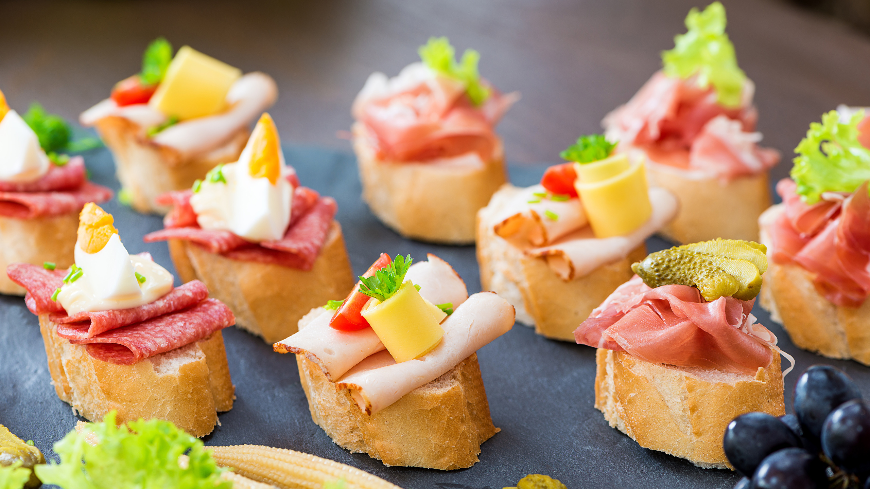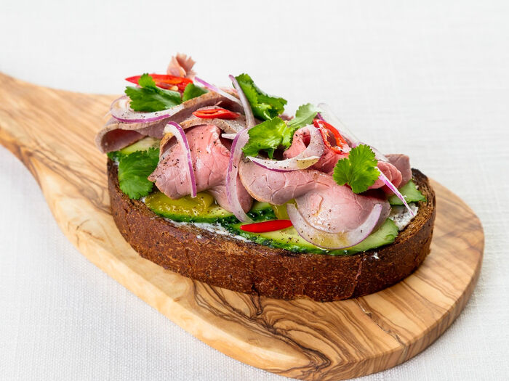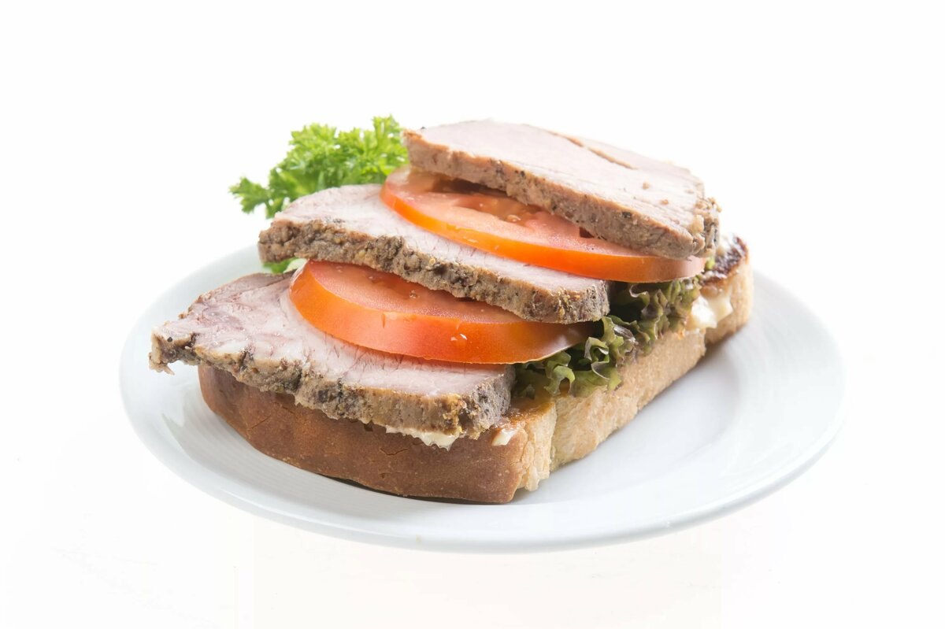

Бутерброд с колбасой. Бутерброд с ветчиной Бутерброд с мясом

Закрытые бутерброды (сандвичи). Закрытые бутерброды отличаются от открытых тем, что их приготовляют с двумя ломтиками хлеба; на один ломтик кладут продукт и накрывают его другим ломтиком.
К закрытым бутербродам относятся бутерброды дорожные, для которых используется мелкоштучный пшеничный хлеб (городские, школьные и другие булочки).
■ круглые — вырезают из ломтя формового хлеба;
■ треугольные — ломоть формового хлеба разрезают на два или
несколько треугольников.
Полоски хлеба слегка обжаривают или подсушивают, затем намазывают сливочным маслом. Для приготовления калорийных бутербродов следует комбинировать различные продукты. Необходимо учитывать, для кого эти бутерброды предназначены, в какое время дня они будут поданы. После рабочего дня рекомендуется большой калорийный, питательный бутерброд (с жирным мясом или ветчиной, салатом и сырыми овощами). Детям больше подходят легко усвояемые продукты: творог, рыба, овощи.
Паштетные бутерброды. Ржаной хлеб или сепик нарезают ломтями в форме гриба, покрывают сливочным маслом. «Ножку» покрывают светлой масляной смесью (с копченой рыбой, или ветчиной, или сыром, или отварной рыбой), «шляпку» — темной массой (печеночным паштетом, томатным сыром). Нижнюю часть ножки оформляют зеленью петрушки или укропа.

Рецепт «Закрытый бутерброд "Вуаля"»:

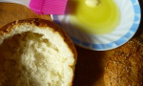 | Растапливаем 1 ст. л. масла.  С булочки срезаем верхушку и вынимаем мякиш.  Растопленным маслом смазываем внутреннюю часть булочки и верхушку.  Ставим нашу булочку в разогретую до 190 градусов духовку на 5-7 минут (или в микроволновку на самую большую мощность на 4-5 минут)
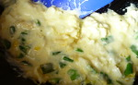 | На оставшемся сливочном масле слегка обжарить на среднем огне нашинкованный зеленый лук.  Добавить яйцо.  Как только белок побелеет, добавить сливки (или сметану) и хорошенько перемешать. Посолить
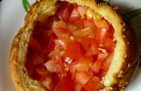 | На помидоре сделать крестообразный надрез, ошпарить кипятком, снять с него кожицу и мелко порезать.  Уложить мякоть помидора в нашу булочку. Посолить.
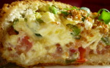 | На помидор выложить получившийся омлет.  Посыпать зеленью, кунжутом. Накрыть крышечкой.
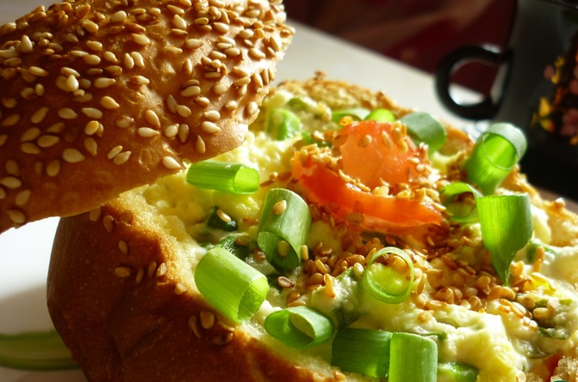 | бутерброд в разрезе!
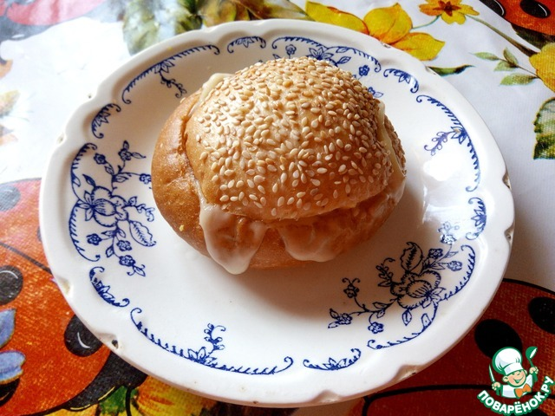 | Бутерброд готовый

Тема: Приготовление сложных бутербродов:

Сложные открытые бутерброды готовят из двух и более продуктов, сочетающихся по вкусу. Использование мясной и рыбной гастрономии одновременно недопустимо. Колбасу без оболочки нарезают следующим образом: толстые батоны — поперек, по одному или половине куска, а тонкие батоны — наискось, по 2... 3 куска на бутерброд. Подготовленные куски I
окорока, корейки, грудинки, а также отварные и жареные мясопродукты нарезают поперек волокон широкими тонкими кусками толщиной 3...4 мм, равномерно распределяя жировую прослойку. Сыр нарезают ломтиками толщиной 2...3 мм.
Бутерброды с вареной колбасой, сыром и солеными рыбными продуктами можно отпускать со сливочным маслом. При этом масло намазывают на хлеб ровным слоем.
Звенья вареной осетровой рыбы нарезают кусками без кожи толщиной 3... 4 мм. Соленую рыбу (семгу, кету) нарезают без кожи, начиная с хвоста, по одному-два кусочка на бутерброд. Хлеб предварительно смазывают сливочным маслом или кладут на него розочку из масла (лепесток).
Сельдь нарезают по два-три кусочка на бутерброд. Вокруг кладут зеленый лук, нарезанный мелкими кольцами. Кильку, хамсу и другую мелкую рыбу пряного посола укладывают на хлеб по диагонали, с двух сторон располагают дольки отварного яйца.
Зернистую и кетовую икру кладут на хлеб горкой. В углублении, которое делают в икре, или по краям икры располагают зелень петрушки или зеленый лук и розочки из масла.
Икру паюсную нарезают кусочками квадратной, прямоугольной и другой формы, если она твердая; мягкую икру разминают на деревянной или мраморной доске, кладут на нее кусочки хлеба, обрезают их по краям и снимают с доски икру с хлебом, переворачивая бутерброд с помощью ножа. Сверху можно положить розочки из масла и шинкованный зеленый лук.
Открытые бутерброды с джемом, повидлом, сыром, паштетом, рыбными консервами готовят со сливочным маслом, намазав его на хлеб ровным слоем, или оформляют маслом, расположив его сбоку от основного продукта. Отпускать такие бутерброды можно без масла.
На ржаном хлебе рекомендуется готовить бутерброды с жирными продуктами (шпик, корейка, грудинка, плавленый сыр), а также с продуктами резко выраженного вкуса и запаха (сельдь, килька). Масло сливочное зачищают и нарезают на кусочки различной геометрической формы с гофрированной или гладкой поверхностью.
Для открытых бутербродов используют хлеб из пшеничной или ржаной муки, а также из смеси той и другой. Норму хлеба 30 г можно уменьшить до 20 г или увеличить до 40 г
Хлеб нарезают ломтиками толщиной 1,0... 1,5 см. На него укладывают тонкие кусочки основного продукта (мяса, колбасы, сыра, семги), покрывая им всю поверхность ломтика хлеба. Для сложных открытых бутербродов используют два (и более) вида продуктов, сочетающихся по вкусу, например бутерброды с семгой и икрой (рис. 5.3; цв. вкл., рис. 2).
При приготовлении бутербродов с сыром и другими продуктами масло намазывают на хлеб ровным слоем. Бутерброды с икрой, кильками, сельдью, джемом, повидлом можно оформить маслом, расположив его сбоку от основного продукта.
Бутерброды с жареными и другими мясными продуктами можно приготовить с салатом из сырых овощей (10...20 г), который укладывают на середину кусочка мяса.
К бутербродам разрешается отпускать в качестве гарнира ломтик огурца, помидора массой 5... 10 г (при этом соответственно увеличивается выход).
Готовить бутерброды следует не ранее чем за 30... 40 мин до отпуска, так как при хранении внешний вид и вкус изделий быстро ухудшаются.
Бутерброды с картофелем, сельдью и луком. Полоски хлеба густо намазывают маслом, покрывают ломтиками картофеля, укладывают на него поперечными рядами нарезанные полосками кусочки филе сельди, между ними и поверх них — рубленый репчатый лук. Украшают зеленью петрушки или укропа, стручковым перцем или помидором.
Бутерброды с сосиской и яйцом. Продолговатый ломоть хлеба слегка обжаривают на сливочном масле. Снимают с сосисок оболочку и глубоко надрезают их с внешней стороны, чтобы сосиска свернулась колечком при жарке. Укладывают ее на хлеб, в середину кладут горкой картофельный салат, украшают зеленью, ломтиками помидора или огурца, стручкового перца.
Бутерброды с яйцом, соленой рыбой и помидором. Полоски хлеба покрывают селедочным маслом, укладывают в один ряд кружочки яиц, рядом помещают лист салата или зелень, на них кладут сельдь, нарезанную тонкими полосками, и сворачивают колечками. Украшают ломтиками помидора, стручкового перца или горкой красной икры.
Бутерброды с ветчиной, картофельным салатом и яйцом. Полоски хлеба намазывают сливочным маслом, посередине укладывают горкой картофельный салат, рядом — свернутые трубочкой или волнообразно ломтики ветчины, четвертинки яиц, дольки огурца или помидора. Украшают редисом, зеленью петрушки.
Бутерброды с ветчиной и зеленым салатом. Поджаренный пшеничный хлеб или сепик покрывают тонким слоем майонеза, укладывают жареную телятину. Тонкий ломтик мяса можно свернуть трубочкой и закрепить бутербродной шпажкой. Зеленый салат и соленый огурец мелко нарезают, острый сыр натирают на терке, все соединяют с майонезом. Салат кладут на ломтик мяса или около свернутого трубочкой мяса, украшают ломтиками помидора

Тема: Приготовление закусочных бутербродов (канапе).

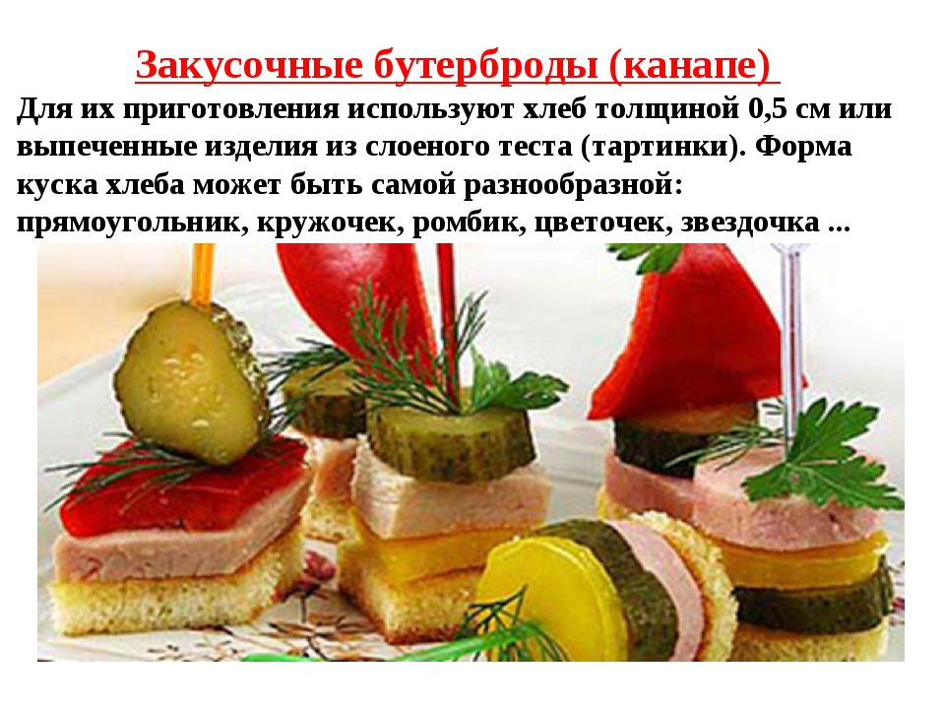
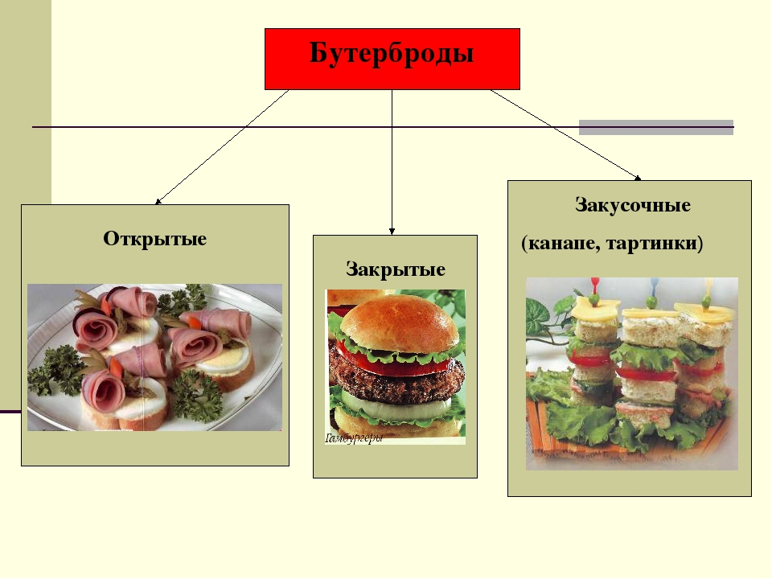

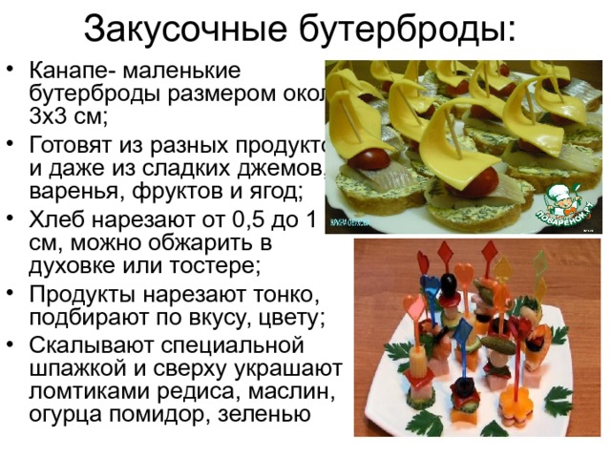
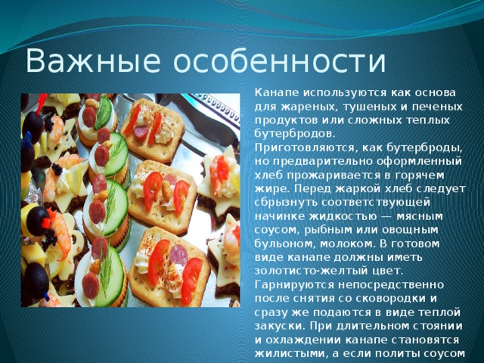

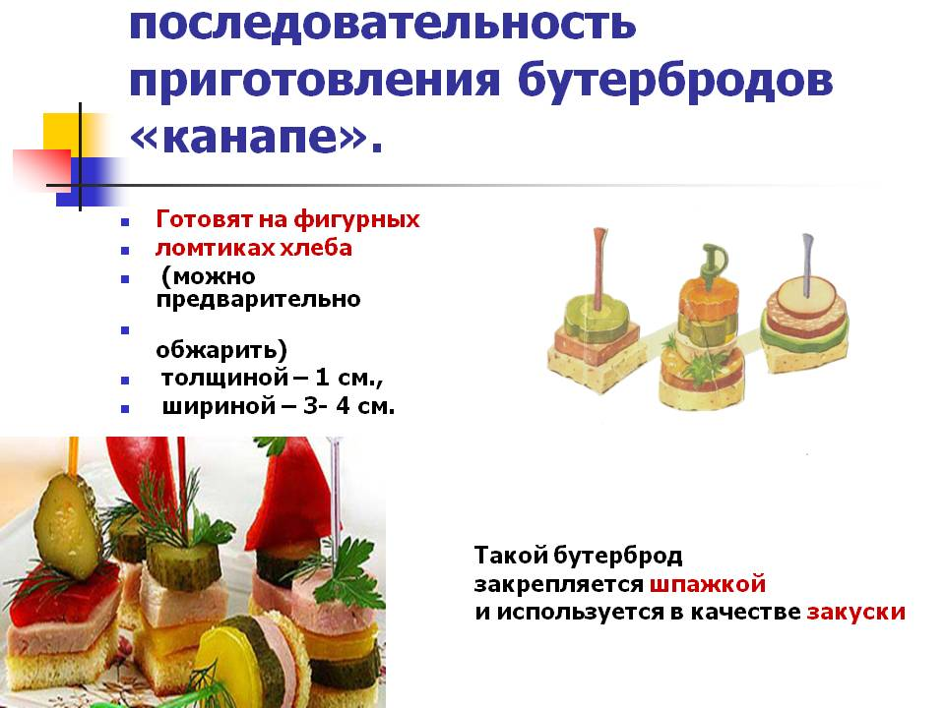
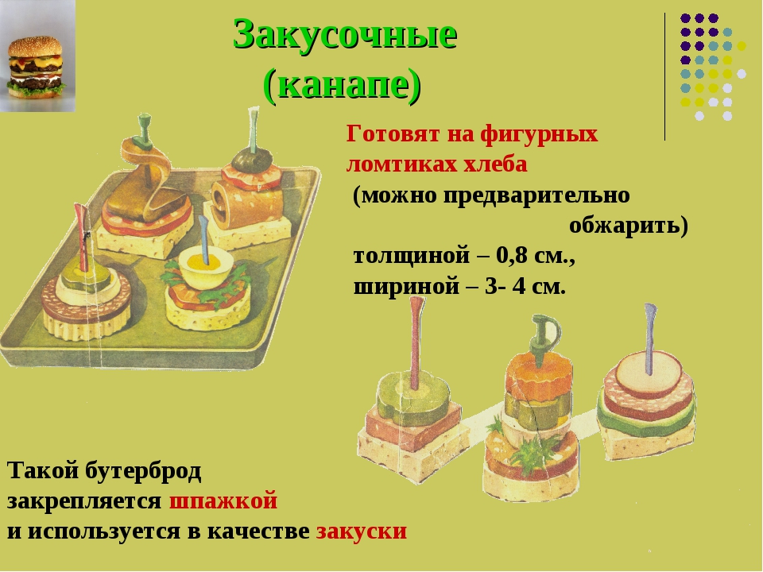
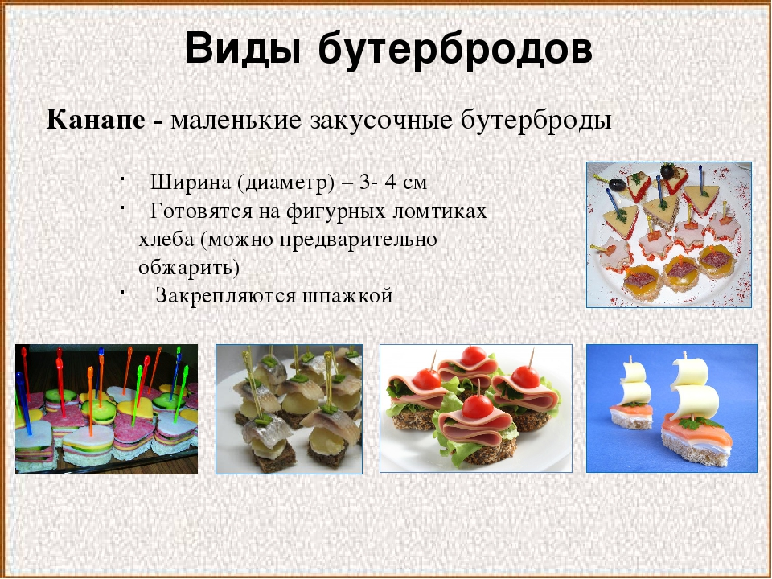
Тема: Приготовление овощных и грибных закусок. Приготовление закусок из яиц.
Приготовление овощных и грибных закусок.
Соус майонез, приготовленный на предприятии общественного питания, его производные соусы, а также салатные заправки хранят 1 —2 сут при температуре 10... 15 °С в неокисляющейся посуде (эмалированной или из керамики), заправки — в бутылках.
Маринады и соус хрен с уксусом хранят в охлажденном виде в течение 2 — 3 сут в такой же посуде с закрытой крышкой.
Для приготовления закусок используются зеленые салаты и мясо, картофель и мясо, птица, сыры, поэтому пищевая ценность их различна: некоторые из них низкокалорийные (зеленые салаты, закуски из огурцов или помидоров) и служат источником витаминов и минеральных соединений, а некоторые — высококалорийные, так как богаты белками, жирами (поросенок фаршированный, паштет из печени).
Редис с маслом. Подготовленный редис нарезают тонкими кружочками и заправляют растительным маслом.
Свекла маринованная. Охлажденную очищенную вареную свеклу нарезают кубиками, брусочками, ломтиками или соломкой, заливают горячим маринадом и маринуют в течение 3...4 ч при температуре 0... 4 "С. Затем маринад сливают, а свеклу заправляют сахаром. Слитый маринад можно использовать для заправки борщей и маринования. Маринад: в горячую воду кладут перец, корицу, соль, гвоздику, лавровый лист, доводят до кипения, настаивают в течение 4...5 ч, добавляют уксус и процеживают. В маринад можно добавить тмин (0,1 г). Для маринования можно использовать нарезанную припущенную или печеную свеклу. Маринованную свеклу используют для салатов, борщей или в качестве гарнира к мясным, рыбным и другим блюдам.
Тыква маринованная. Воду с солью, сахаром, пряностями до-
водят до кипения, кладут очищенную от кожуры и семян тыкву, нарезанную кубиками с ребром 12... 15 мм. Варят ее до мягкого состояния, затем охлаждают, добавляют уксус и выдерживают тыкву в холодном месте в течение 5... 6 ч. Подают тыкву в холодном виде вместе с маринадом по 75, 100 г на 1 порцию.
Тыква в маринаде. Очищенную от кожуры и семян тыкву режут на куски, панируют в муке, жарят на растительном масле, заливают готовым маринадом и тушат в течение 10... 15 мин.
Красная фасоль с маслом. Перебранную и промытую фасоль замачивают в холодной воде в течение 5...8 ч. Варят в закрытой посуде при слабом кипении в течение 1 ...2 ч, отвар сливают. Лук пассеруют на растительном масле. К отварной охлажденной фасоли добавляют пассерованный лук, толченный с солью чеснок, мелко нарезанную зелень, хмели-сунели, перец красный молотый и перемешивают.
Фасоль протертая. Подготовленную фасоль варят в посуде, закрытой крышкой, при слабом кипении в течение 1... 2 ч. В конце варки добавляют соль, отвар сливают, фасоль протирают, I взбивают, постепенно вливая прокаленное растительное масло, заправляют толченым чесноком и перемешивают. Укладывают все горкой, оформляют кольцами пассерованного репчатого лука и веточкой зелени. Для подачи можно использовать тарталетки. В протертую фасоль можно добавлять маслины или тертую брынзу.
Баклажаны «Степные». Баклажаны и свежие помидоры промывают, нанизывают на шпажки и запекают в течение 15... 20 мин над раскаленными углями. Овощи снимают со шпажек, очищают от кожицы. При подаче запеченные овощи смешивают с мелко нарезанным сладким перцем, репчатым луком, зеленью и посыпают толченым чесноком. Отпускают по 75... 100 г на 1 порцию.
Баклажаны тушеные с помидорами. Очищенные баклажаны, нарезанные кружочками, и свежие помидоры, нарезанные крупными дольками, слегка обжаривают по отдельности на масле. Обжаренные баклажаны заливают соусом с добавлением воды (15...20 % массы обжаренных баклажанов), солят и тушат в течение 15...20 мин. В конце тушения добавляют толченый чеснок и обжаренные помидоры. Отпускают по 100... 150 г на 1 порцию.

Рулетики из баклажанов с орехами. Баклажаны очищают от кожицы, нарезают вдоль на полоски толщиной 0,5 см, солят [ и оставляют на 10... 15 мин для удаления горечи. Затем промывают, обсушивают, обжаривают. На обжаренные баклажаны кладут фарш, сворачивают в виде рулета, укладывают на противень в один ряд и прогревают в течение 5 мин в жарочном шкафу.

Для фарша: очищенные орехи измельчают, добавляют мелко нарубленную зелень, чеснок, соль, майонез, все перемешивают. Закуска овощная с чесноком (марийское национальное блюдо).
Сырую очищенную морковь нарезают соломкой, лук репчатый — полукольцами и пассеруют на растительном масле. Помидоры свежие, нарезанные дольками, обжаривают. Овощи кладут в посуду, добавляют пассерованную муку, разведенную водой, соль, специи и тушат. В конце тушения добавляют сахар и мелко нарубленный чеснок. Отпускают закуску в холодном виде по 75... 100 г на 1 порцию. Можно оформить ее веточками зелени.
Закуска по-киргизски. Сладкий перец перебирают, промывают, подрезают вокруг плодоножки и удаляют ее вместе с семенами, не нарушая целостности стручка, бланшируют, заполняют фаршем и оставляют на холоде на 1 ч.
Для фарша: сыр натирают на терке, соединяют с размягченным сливочным маслом, добавляют измельченный чеснок, перемешивают.
При отпуске перец нарезают кружочками, укладывают на блюдо, оформляют зеленью петрушки.
Закуска «Лаззат». Сладкий перец перебирают, промывают, подрезают вокруг плодоножки и удаляют ее вместе с семенами, не нарушая целостности стручка. Подготовленный перец ошпаривают кипящей водой, откидывают на дуршлаг и заполняют фаршем.
Для фарша: брынзу натирают на мелкой терке, соединяют с размягченным сливочным маслом, сметаной, измельченным чесноком и укропом. При подаче режут на кружки и посыпают зеленью петрушки.
Икра баклажанная. Способ 1. 1. Разогревают духовку до 190 °С, противень смазывают растительным маслом. Баклажаны, помидоры и перец моют, обсушивают бумажными салфетками, посыпают солью, сбрызгивают растительным маслом и выкладывают на противень.
Ставят в духовку, через 15 мин помидоры и перец вынимают из духовки, баклажаны переворачивают и запекают еще в течение 15 мин.
2. Перец перекладывают в миску, накрывают пищевой пленкой
и дают постоять 5 мин. Затем снимают с него кожицу, разрезают
пополам и удаляют сердцевину.
3. Помидоры надрезают ножом и очищают от кожицы. Поми
доры можно обдать кипятком, чтобы снять с них кожицу. Больше
никакой тепловой обработке их не подвергают, т. е. добавляют
в икру сырыми.
Готовые баклажаны вынимают из духовки, охлаждают, разрезают пополам и столовой ложкой вынимают из них мякоть.
Помидоры и перец мелко нарезают, перекладывают в миску. Мякоть баклажанов мелко нарезают и добавляют к помидорам с перцем.
Лук репчатый и чеснок очищают, измельчают. Кинзу моют, обсушивают и мелко нарезают. Добавляют лук, чеснок и кинзу к овощам, посыпают солью, перцем, перемешивают. Вливают в икру оставшееся растительное масло. Еще раз перемешивают и ставят в холодильник минимум на 1,0... 1,5 ч.
Способ 2. Мытые баклажаны без плодоножки запекают в жарочном шкафу до готовности, охлаждают, кожицу снимают, мякоть измельчают. Шинкованный репчатый лук слегка пассеруют на растительном масле, затем добавляют томат-пюре и пассеруют еще в течение 10... 15 мин. Массу соединяют с баклажанами и тушат до загустения, заправляют толченым чесноком, уксусом, солью и перцем. Блюдо можно готовить и без чеснока. Икру из баклажанов можно подавать как закуску или холодный гарнир к мясным и рыбным блюдам.
Икра кабачковая. Очищенные от кожицы кабачки, нарезанные кружочками, запекают в жарочном шкафу и измельчают. Шинкованную белокочанную капусту тушат до полуготовности, добавляют пассерованный с томатом репчатый лук и тушат до готовности капусты. В конце тушения добавляют кабачки, заправляют уксусом, солью, перцем.
Икра овощная. Подготовленные баклажаны запекают в жарочном шкафу, снимают с них кожицу, охлаждают и измельчают. Очищенные и нарезанные кружочками кабачки запекают в жарочном шкафу и мелко нарезают.
Нарезанные репчатый лук и морковь пассеруют с томатом-пюре, соединяют с шинкованной белокочанной капустой и тушат до готовности капусты, после чего добавляют кабачки и баклажаны и тушат вместе в течение 15...20 мин. Заправляют икру уксусом, перцем, солью.
Икра свекольная или морковная. Свеклу или морковь отваривают, очищают от кожицы и измельчают. Лук репчатый шинкуют и пассеруют, в конце пассерования добавляют томат-пюре. Измельченные овощи соединяют с пассерованным луком, добавляют специи, уксус, сахар, прогревают и охлаждают. Отпускают по 75... 100 г на 1 порцию.
Икра «Дары осени». Свеклу и морковь отваривают, очищают и нарезают. Подготовленные лук репчатый, помидоры свежие,
перец сладкий нарезают и пассеруют на растительном масле. Овощи соединяют, протирают, добавляют соль и уксус, перемешивают, прогревают и охлаждают. Отпускают по 100 г на порцию.
Икра грибная. Подготовленные сушеные грибы варят до готовности, охлаждают, соединяют с солеными грибами, промытыми в холодной воде, измельчают. Шинкованный репчатый лук слегка пассеруют на растительном масле, соединяют с грибами и жарят в течение 10... 15 мин, заправляют уксусом и специями. В икру можно добавить сахар, уменьшив норму закладки других продуктов.
Грибы заливные. Вареные грибы, репчатый лук нарезают соломкой, обжаривают, добавляют мелко нарубленный чеснок. В форму наливают слой желе и охлаждают. На желе укладывают зелень, подготовленные грибы с луком. Сверху снова заливают желе, охлаждают. Перед подачей форму опускают на несколько секунд в горячую воду и выкладывают заливное.
Закуска «Мухоморчики». Огурцы, помидоры, листья салата и петрушку моют. Яйца очищают, срезают острые концы, вынимают желтки и растирают их с майонезом, горчицей и солью. Подрезают яйца с тупого конца для устойчивости. Наполняют яйца приготовленной начинкой.
Помидоры разрезают пополам и вынимают семена и часть мякоти с помощью чайной ложки. Ножом для каннелирования прорезают на огурцах продольные бороздки, после чего нарезают их тонкими ломтиками.
Яйца накрывают половинками помидоров и наносят сметаной или майонезом рисунок в виде точек. Приготовленную закуску I оформляют ломтиками огурцов, грибами, листиками салата и петрушки.
Помидоры, фаршированные икрой из баклажанов. У помидоров удаляют сердцевину, солят. Подготовленные помидоры наполняют фаршем — баклажанной икрой — и украшают зеленью.
Помидоры, фаршированные по-молдавски. У помидоров удаляют часть мякоти и наполняют их фаршем.
Для фарша: рубленые яйца смешивают с мелко нарезанным зеленым луком, зеленью петрушки или укропа, толченым чесноком, мякотью помидоров, тертым сыром, добавляют соль и заправляют сметаной.
При отпуске помидоры поливают сметаной и посыпают тертым сыром.
Помидоры, фаршированные яйцом и луком или мясным салатом. Верхнюю часть помидора частично подрезают так, чтобы она (образовала крышечку. В нижней части помидора делают углубление для фарша, вынимая часть мякоти. Помидоры посыпают солью, перцем и наполняют фаршем. При отпуске поливают майонезом или сметаной с добавлением соуса «Южный» и посыпают зеленью.
Для фарша: сваренные вкрутую яйца рубят, добавляют измельченную мякоть помидора и нашинкованный зеленый или репчатый лук. Подготовленные помидоры можно наполнять готовым мясным салатом.
Помидоры, фаршированные грибами. Помидоры для фарширования подготавливают так же, как описано ранее.
Для фарша: мелко нарезанные грибы соединяют с измельченной мякотью помидоров и нашинкованным луком. Заполняют помидоры фаршем. При отпуске поливают майонезом или заправкой.
Перец или помидоры, фаршированные брынзой и маслом. Подготовленные помидоры или перец заполняют с помощью кондитерского мешка фаршем и охлаждают.
Для фарша: брынзу натирают на мелкой терке, соединяют со взбитым сливочным маслом и тщательно перемешивают.
При отпуске помидоры украшают веточкой зелени, перец нарезают кружочками и украшают зеленью петрушки.
Перец, фаршированный сыром. Красный болгарский перец моют, удаляют семена. Твердый сыр и охлажденное сливочное масло натирают на крупной терке. Чеснок измельчают. Все тщательно перемешивают, наполняют массой перцы и ставят их на 20... 30 мин в холодильник. Подают перец нарезанным кружочками на тарелке. Украшают зеленью петрушки.
Кабачки, фаршированные овощами. Кабачки, очищенные от кожицы, разрезают поперек на кусочки длиной 3... 5 см (в зависимости
Кабачки фаршированные
от диаметра кабачка), удаляют семена с частью мякоти и проваривают до полуготовности в подсоленной воде. Подготовленные кабачки заполняют овощным фаршем, кладут на смазанный жиром противень, посыпают тертым сыром и запекают. Кабачки заливают сметанным соусом или сметанным с томатом, или сметаной, доводят до кипения
Для фарша: капусту нарезают соломкой или мелкими шашками, жарят, морковь и петрушку (или сельдерей) нарезают мелкими кубиками или соломкой и пассеруют. Отдельно пассеруют репчатый лук, нарезанный полукольцами. Затем добавляют пассерованное томат-пюре, мелко нарезанный и слегка поджаренный зеленый лук, зеленый горошек, измельченный чеснок, перец, перемешивают и прогревают.
ЗАКУСКИ ИЗ ЯИЦ
Салат яичный. Яйца варят вкрутую, соленые огурцы очищают от кожицы. Яйца, огурцы, лук репчатый нарезают мелким кубиком или ломтиком, добавляют готовую горчицу, майонез и перемешивают. Салат выкладывают горкой в салатник и оформляют зеленью.
Яйца под майонезом с гарниром. Подготовленные овощи (отварные картофель и морковь) нарезают тонкими ломтиками, заправляют частью майонеза (15...20 г) и соусом «Южный». Заправленные овощи раскладывают на порции, сверху выкладывают половинки вареных яиц и заливают оставшимся майонезом. При отпуске блюдо оформляют рубленым желе и овощами (свежими помидорами, солеными огурцами и горошком зеленым консервированным) .
Рубленые яйца с маслом и луком. Сваренные вкрутую яйца смешивают с шинкованным луком репчатым или зеленым, солят и заправляют сливочным маслом. Рубленые яйца с маслом и луком можно использовать для бутербродов или заполнения свежих помидоров.
Яйца с сельдью. Свеклу моют, отваривают до готовности, очищают и натирают на терке или нарезают соломкой. Яйца варят вкрутую, разрезают вдоль пополам. Чеснок измельчают. Лук очищают, шинкуют. Укроп мелко нарезают (несколько веточек оставляют для украшения). Сельдь нарезают пластинками. Свеклу перемешивают с желтками, луком, чесноком и укропом, добавляют
сок лимона. Начинкой наполняют белки, каждый ломтик сельди украшают зеленью.
Яйца, фаршированные сельдью и луком. Яйца, сваренные вкрутую, разрезают вдоль, отделяют желток, протирают его и соединяют с луком репчатым или зеленым и мякотью сельди, пропущенной через мясорубку (сельдь предварительно вымачивают). Полученную массу заправляют '/₂ частью майонеза, укладывают в белок вместо желтка, с нижней части белка срезают небольшой кусочек так, чтобы яйцо было устойчивым и поливают оставшимся майонезом. Подают яйцо с горошком зеленым консервированным, свежими огурцами и помидорами, которые располагают букетами вокруг фаршированного яйца.
Яйца, фаршированные луком. Яйца, сваренные вкрутую, разрезают вдоль, отделяют желток и протирают его. Мелко нарезанный лук репчатый пассеруют на сливочном масле, добавляют сливочное масло, часть сметаны, горчицу, соль, соединяют с растертым желтком и перемешивают. Полученной массой наполняют яичные белки, поливают сметаной.
Яйца с икрой или маслом селедочным. Сваренные вкрутую яйца разрезают вдоль. На каждую половинку выкладывают икру горкой или выпускают из корнетика селедочное масло. Яйца с икрой оформляют сливочным маслом. Можно отпускать с салатом овощным (50... 100 г на 1 порцию).
Яйца, фаршированные креветками. Сваренные вкрутую яйца разрезают вдоль на две половинки, отделяют желток, протирают его и соединяют с мелко нарезанными вареными креветками и рубленой зеленью петрушки. Массу солят, заправляют частью майонеза (8 г) и наполняют яичные белки (для устойчивости у белка подрезают дно). Сверху поливают оставшимся майонезом и украшают листиками петрушки. Рядом с яйцом укладывают нарезанные дольками свежие помидоры или огурцы.
Омлет с ветчиной и помидорами. Отделяют белок от желтка. Белок и желток взбиваются отдельно. Взбитые белки и желтки соединяют вместе, размешивают, слегка взбивая. Добавляют в яичную массу молоко, соль, перец. Вместо молока в яйца можно добавить сливки, сметану, кефир, а также рыбный или мясной бульон (в зависимости от того, чем омлет будет начинен). В разогретую сковороду с маслом вливают яичную смесь и накрывают
крышкой. Когда поверхность омлета начинает подсыхать, аккуратно широкой лопаткой поддевают его снизу. Омлет должен легко отделяться от сковороды. Подводят лопатку под весь омлет. Второй лопаткой прижимают его сверху и быстро переворачивают. Через 3 мин омлет готов. Для приготовления начинки ветчину нарезают тонкими полосками (шириной 0,5 см). Помидоры моют и нарезают квадратиками (размерами 1 х 1 см). Обжаривают ветчину и помидоры в небольшом количестве растительного масла. На обжаренный с двух сторон омлет ровным слоем выкладывают ветчину с помидорами и складывают омлет пополам.
Омлет с сыром и ветчиной. Мелко нарезают ветчину, смешивают ее с сыром и перцем. Взбивают яйца так, чтобы белок полностью смешался с желтком. На сковороде диаметром 22 см с антипригарным покрытием на среднем нагреве растапливают масло. Когда масло запенивается, вливают яичную массу, энергично перемешивают содержимое сковороды лопаткой до загустения. Аккуратно поддевая тонкую яичную пленку, заворачивают ее на половину омлета. Выкладывают ветчину с сыром по центру, закрывают омлетной массой, доводят до готовности.
Для приготовления начинки у зелени удаляют стебли, очень мелко рубят листочки, лук тонко нарезают, добавляют зелень в яичную массу, добавляют соль, перемешивают.
Омлет с кабачками. Кабачки нарезают тонкими кружочками. Лук нарезают полукольцами, чеснок измельчают. В сковороде разогревают масло и обжаривают на нем нарезанный лук в течение 2 мин. Добавляют кружочки кабачков и чеснок и, периодически помешивая, жарят еще в течение 3...4 мин. В конце жарки солят и заправляют свежемолотым черным перцем.
Базилик моют, обсушивают и мелко нарезают. Пармезан натирают на терке. Яйца слегка взбивают и смешивают с половиной тертого пармезана и измельченным базиликом. Приготовленной массой заливают обжаренные овощи и на слабом нагреве жарят омлет до готовности. Посыпают омлет оставшимся пармезаном, разрезают его на порции, сворачивают каждую порцию пополам и выкладывают на тарелки.
Закуска из яиц со шпротами. Со шпрот сливают масло, выкладывают их на бумажное полотенце. Половину шпрот рубят, другую — оставляют для оформления. Сваренные вкрутую яйца разрезают пополам. Отделяют белки от желтков. Желтки смешивают с измельченными шпротами. Добавляют майонез, лимонный сок, горчицу, хрен, заправляют кайенским перцем и солью, перемешивают и фаршируют смесью половинки белков. Каждое яйцо украшают шпротами, листиком петрушки и небольшим количеством I красной икры.
- Перечислите простые и сложные гарниры для холодных блюд и закусок.
- Какие соусы рекомендуются для подачи закусок?
- Каковы особенности приготовления закусок из яиц?
- Чем отличаются горячие закуски от горячих основных блюд?
- Сделайте подбор соусов к холодным и горячим закускам из овощей, грибов и яиц. Заполните таблицу.
- Составьте отчет.
Название соусов | Холодные закуски | Горячие закуски
Тема 5.1. Приготовление холодных блюд из рыбы, нерыбного водного сырья разнообразного ассортимента.
Приготовление блюд из соленой рыбы. Приготовление блюд из рыбы

Инструкционная карта №3.
Материально-техническое оснащение
Оборудование: холодильный шкаф, весы, протирочная машина, производственные столы.
Инвентарь, инструменты, посуда: поварские ножи и разделочные доски с маркировкой «ОВ», «ОС», «Зелень», «Сельдь», «РВ», . закусочные тарелки, салатники, селедочницы, карбовочный нож.
Сырье: сельдь, килька, хамса, различная рыба, зеленый, репчатый лук, яблоки свежие, хлеб, сливочное масло, молотый перец, уксус, растительное масло, огурцы, помидоры, листья салата, яйца, эелонь петрушки.

Последовательность технологических операций для приготовления холодных рыбных блюд и закусок.
Операция № 1. Организации рабочего места. Холодные блюда и закуски из рыбы готовят в холодном цехе. На производственный стол кладут разделочные доски «Сельдь» и «РВ», напротив — весы, справа — инвентарь, инструменты, слева — продукты. Блюда из сельди готовят на отведенном для сельди столе, разделочной доске и пользуются ножом с маркировкой «Сельдь», соблюдая при этом санитарные требования.
Операция №2. Прием продуктов. Все полученные продукты проверяют на качество в соответствии с действующими стандартами и техническими условиями.
Операция №3. Хранение. Для приготовления холодных блюд и закусок из рыбы в холодном цехе устанавливают два холодильных шкафа. Один — для хранения блюд из сельди, другой — для хранения овощей, которыми оформляют блюда. Сельдь и рыба обладают специфическим запахом, поэтому с ними нельзя хранить другие продукты.
Операция №4. Механическая кулинарная обработка кильки, хамсы и сельди. Отрезают часть брюшка, удаляют внутренности и черную пленку. Промывают, удаляют голову и хвост, снимают кожу.
Операция № 5. Подготовка кильки, хамсы и сельди. Кильку, хамсу перебирают, промывают (если рыба содержит много соли, ее вымачивают в молоке или настое чая) и укладывают спинками вверх.
Сельдь разделывают на чистое филе: удаляют часть брюшка, внутренности и голову, промывают тушку, снимают с нее кожу и удаляют позвоночную кость. Филе нарезают поперек (наискось) ровными небольшими кусочками.
Операция № 6. Приготовление овощного маринада. В пассерованные с томатом овощи добавляют процеженный рыбный бульон, вводят 3%-ный уксус, перец душистый горошком, корицу, гвоздику. Варят маринад в течение 15...20 мин, добавляют в конце варки соль, сахар, лавровый лист
Операция №7. Жаренье рыбы основным способом. Для приготовления блюда «Рыба под маринадом» используют различную рыбу, разделанную на филе с кожей без костей, на филе с кожей и реберными костями, или не пластованную рыбу. Порционные куски посыпают солью, перцем, панируют в муке и жарят с двух сторон на растительном масле на сковороде до образования румяной корочки, затем дожаривают до готовности в жарочном шкафу.
Операция №8. Подготовка овощей. Свеклу, картофель, морковь варят, охлаждают, очищают и нарезают для гарнира мелкими кубиками.
Операция №9. Подготовка пшеничного хлеба. Пшеничный хлеб замачивают в воде или молоке для блюда «Сельдь рубленая».
Операция № 10. Подготовка яблок и репчатого лука. Яблоки свежие очищают от зерен, кожицы. Репчатый лук мелко режут и пассеруют.
Операция № 11. Приготовление сельди рубленой. Нарезанные кусочки чистого филе сельди, яблоки, замоченный в воде или молоке хлеб (отжатый), пассерованный репчатый лук пропускают через мясорубку или измельчают ножом до образования однородной массы. Затем добавляют размягченное сливочное масло, молотый перец, уксус и все хорошо перемешивают. Вымешанную массу укладывают на селедочницу, придавая ей форму сельди. С помощью ложки делают узор «Елочка».
Операция № 12. Оформление. Для оформления сельди рубленой свежие помидоры, огурцы, яблоки моют, нарезают или вырезают украшения. Зеленый салат, петрушку промывают.
Для оформления сельди с гарниром в селедочницу укладывают нарезанную кусочками сельдь, по бокам — нарезанные кубиком вареные картофель, морковь, свеклу, ломтиками свежие огурцы, помидоры, яйца, шинкованный зеленый лук или нарезанный репчатый лук.
Сельдь украшают, чередуя овощи по цвету, можно вырезать розочки, лилии из овощей.
Овощи можно накарбовать (фигурно нарезать с помощью карбовочного ножа звездочками, шестеренками). Украшения не должны свисать с края тарелки или селедочницы.
Требования к качеству
Килька, хамса и сельдь должны быть в меру соленые, хорошо . очищены, без темной пленки на внутренней стороне, аккуратно
уложены в селедочницу. Запах, вкус и цвет — свойственные данному виду рыбы.
У рыбы под маринадом — вкус маринада кисло-сладкий, острый, запах специй, овощей, томата. Рыба мягкая, куски не подгоревшие.
Правила подачи
Сельдь с гарниром: при подаче сельдь поливают заправкой или I мстительным маслом.

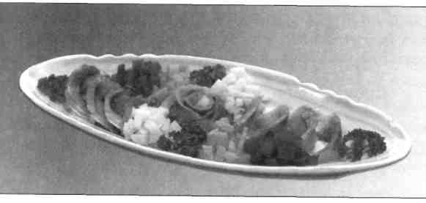  Подача соленой сельди с гарниром | 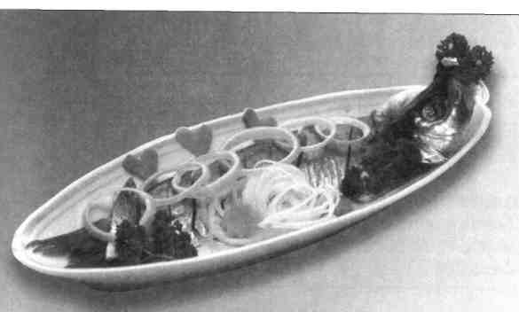  Подача соленой сельди натуральной
Рубленая сельдь: при подаче украшают яблоками, огурцами, помидорами, яйцами, зеленью петрушки или укропа.
Натуральная сельдь: чистое филе сельди нарезают поперек (наискось) ровными небольшими кусочками, укладывают на селедочницу или тарелку, украшают зеленым или репчатым луком, зеленью петрушки и укропа (рис. 1.13). Отдельно подают в баранчике обточенный бочонками картофель, а в розетке — охлажденный кусочек сливочного масла.
Килька и хамса с луком: кильку, хамсу укладывают на тарелку, посыпают зеленью петрушки, укладывают кольцами репчатый лук, поливают маслом или заправляют.
Рыба под маринадом: обжаренную рыбу охлаждают, укладывают в салатники или тарелку, заливают маринадом и посыпают мелко нарезанным зеленым луком или зеленью петрушки. Можно оформить карбованной морковью.

Заливная рыба. Готовят отвар из хвостов и голов рыбы при слабом кипении (15 мин), процеживают и добавляют в него куски рыбы (без костей и кожи). Добавляют морковь, нарезанную фигурно небольшими кусками, и варят в течение 10 мин на слабом нагреве. Добавляют в бульон репчатый лук (целой головкой). Проваривают в течение 7 мин. В конце добавляют лавровый лист, соль, перец и варят еще в течение 3 мин, затем процеживают.
Желатин заливают холодной водой, оставляют для набухания, разводят в горячем бульоне, непрерывно помешивая, до полного растворения. Доводят раствор до кипения, но не кипятят, образовавшуюся пену снимают.
Подготовленные формы для заливного охлаждают. Наливают на дно каждой формы немного теплого бульона («рубашку») и ставят в холодильник. На застывшую «рубашку» выкладывают украшения из моркови, зеленого лука, кружков вареного яйца, зелени, кусочков лимона. Сверху куски рыбы (уложенные кожей вверх) заливают остывшим бульоном с желатином. Охлаждают в холодильнике, перед подачей подогревают дно форм в теплой воде, чтобы было легче выложить заливное. Подают с соусом из сметаны и хрена
Сельдь по-русски: филе сельди (без кожи и костей) нарезают ломтиками и укладывают в селедочницу. Отдельно подают горячий отварной картофель и сливочное масло.
Сроки реализации
Блюда из сельди, хамсы, кильки подлежат реализации в течение 1 ч. Сельдь рубленая реализуется в течение 24 ч, рыба под маринадом — 12 ч.
Задание.
1.Рассчитайте сырье для 10 и 50 порций сельди с гарниром.
2. Заполните технологическую карту № 3.
Приготовьте 10 порций сельди с гарниром.

Технологическая карта №3
Наименование блюда: «Сельдь с гарниром»
Сборник рецептур 2014 г. Рецепт № 35 Выход 85 г

№ п/п | Сырье | Масса на | порцию, г | Масса брутто, кг, на число порций
№ п/п | Сырье | брутто | нетто | 10 | 50
1 | Сельдь | 52 | 25
2 | Гарнир Картофель отварной | — | 50
3 | Заправка для салатов | — | —
Выход |  |  | 85

ТЕХНОЛОГИЯ ПРИГОТОВЛЕНИЯ ОТВАРНОЙ РЫБЫ, ПРИПУЩЕННОЙ С ПОЛЬСКИМ СОУСОМ
ИНСТРУКЦИОННАЯ КАРТА № 4
Материально-техническое оснащение
Оборудование: электрическая секционная плита ПЭСМ-4 ШБ, холодильная камера, производственные столы.
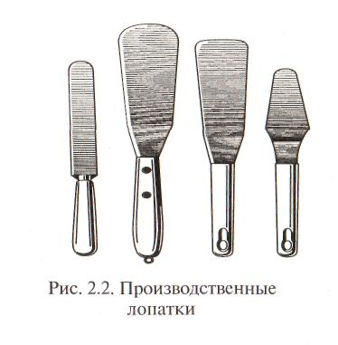
Инвентарь, инструменты, посуда: кастрюли вместимостью 0,5, 1, 2 л, сотейники, сковорода, поварские ножи и разделочные доски с маркировкой «ОС», «PC», «OB», «PB», терка, шумовка,
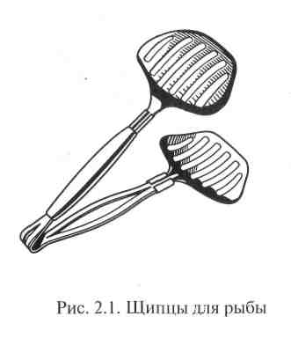

Щипцы для рыбы роизводственные лопатки

разливательная и соусная ложки, лопатки, рыбные котлы, баранчики и овальные блюда, соусник, тарелки, щипцы для рыбы . Различные виды производственных лопаток.
Сырье: тушки рыбы, картофель, морковь, репчатый лук, белые коренья, зелень, специи, панировка.

Правила техники безопасности при работе в соусном отделении
А. Во избежание несчастных случаев на рабочем месте необходимо соблюдать следующие правила безопасности:
не работать на машинах и аппаратах, устройства которых вы не знаете и работа на которых вам не поручена;
осторожно обращаться с ножом при работе с ним, правильно держать руки и нож при обработке продуктов, хранить ножи в специальных чехлах;
следить за тем, чтобы поставленные на плиту жиры для разогрева не воспламенились от высокой температуры;
при жареньи котлет и других полуфабрикатов класть их с наклоном от себя;
класть в кипящий жир (продукты), не допуская попадания воды;
открывать осторожно на себя крышки варочных котлов, кастрюль и другой наплитной посуды с горячей пищей;
не браться голыми руками за горячую кухонную посуду, используйте для этого полотенце;
убирать пролитую жидкость, жир, упавшие на пол продукты;
Б. Перед началом работы с электрической плитой следует проверять санитарное состояние жарочной поверхности плиты, поддона и камеры жарочного шкафа, надежность заземления, исправность пакетных переключателей, техническое состояние поверхности плит. Использовать наплитную посуду с толстым ровным дном, плотно прилегающим к поверхности плиты, заполнять посуду не более чем на 80%; вначале включать общее пусковое устройство, затем конфорки плит пакетными переключателями на полную мощность. Во время работы после разогрева пакетные переключатели устанавливать на средний нагрев; не следует ставить холодную наплитную посуду на разогретую конфорку; нельзя допускать выплескивания жидкости на поверхность плиты во избежание растрескивания конфорок и короткого замыкания; не оставлять незагруженную конфорку в режиме сильного нагрева во избежание быстрого перегорания. После окончания работы выключить конфорки и отключить плиту от сети; после остывания поверхность очистить и протереть, поддон помыть и просушить.
Общие приемы варки рыбы
Для варки рыбу обрабатывают целыми тушками с головой или без головы, разделанной тушками на филе с кожей и реберными костями или на филе с кожей; используют осетровую рыбу целыми звеньями с кожей, без жучек, порционными кусками, нарезанными под углом 90°. Удобно использовать для варки рыбные котлы со вставными сетками или сотейники. При массовом производстве можно использовать электросковороды или противни с высокими бортами. Порционные куски укладывают в один ряд кожей вверх, кожу надрезают, чтобы в результате сваривания куски не деформировались. Жидкости берут 2 л на 1 кг. Доводят ее до кипения, кладут соль, уменьшив нагрев, доводят до готовности. Набор пряностей и специй зависит от вида рыб: при варке рыб с нежным ароматом и вкусом добавляют лук и белые коренья; при выраженном специфическом запахе кроме этого в конце варки кладут лавровый лист и перец. Время варки порционных кусков 12... 15 мин.
Общие правила припускания рыбы
Припускают некрупную рыбу целиком, осетровую рыбу звеньями или порционными кусками (для банкетов). Порционные куски нарезают под углом 30° из филе рыбы с кожей без реберных костей или из филе без кожи и реберных костей.
Припускают рыбу, которая не обладает резко выраженным вкусом и запахом.
Порционные куски укладывают в один ряд кожей вверх так, чтобы один кусок закрывал часть соседнего.
В посуду с рыбой наливают столько воды, чтобы она покрыла рыбу примерно на '/₃ ^{ее} высоты (примерно 0,3 л на 1 кг рыбы) добавляют соль, белые коренья, лук, специи, подбирая их по тем же правилам, что и при варке. Сотейник закрывают крышкой и припускают рыбу до готовности. На бульоне после припускания готовят соусы.
5.Срок припускания целой рыбы 15...20 мин, звеньев —25...45 мин.

Последовательность технологических операций

для приготовления отварной рыбы и припущено с польским соусом
Операция № 1. Организация рабочего места. Горячий цех подразделяется на два специализированных отделения — суповое, соусное. Горячий цех оборудуют вблизи от холодного цеха, раздаточной и моечной столовой посуды, четко разграничивая в нем суповое и соусное отделения. Планировка помещения должна быть рациональной, способствующей правильной организации труда, выполнению санитарных требований по содержанию предприятия и лучшему обслуживанию посетителей. В соусном отделении готовят рыбные, мясные блюда, гарнир, соусы.
В горячем цехе обязательно должно быть дневное освещение, цех оборудуется электрическими плитами, пароварочными котлами, электрическими сковородами, пекарскими шкафами. Имеется стол, на котором размещены весы, разделочные доски.
Важен также правильный подбор посуды по объему и назначению. Посуда должна отвечать следующим требованиям: изготовлена из неокисляющегося металла (нержавеющая сталь или сплав алюминия), иметь ровное дно, гладкие стенки, плотно прикрепленные ручки, маркировку с указанием ее емкости. Для варки используют котлы и кастрюли различной емкости, а для пассерования, тушения и припускания — сотейники с одной или двумя ручками и крышкой. Для варки и тушения используют также паровые коробки, рыбные котлы со вставной решеткой, мармитницы, для жаренья — разные противни и сковороды. Разнообразный инвентарь,
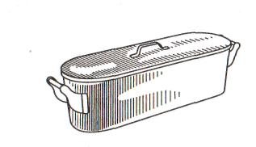
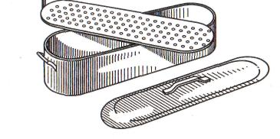

Рыбные котлы
используемый для приготовления рыбных блюд: дуршлаги, чумички, шумовки, соусные ложки, лопатки, поварские иглы, вилки, веселки разной длины, сетчатые вставки для варки на пару и др. Хранят посуду в решетчатых стеллажах или на полках, предусмотренных в производственных столах. При работе с электрическим оборудованием следует соблюдать правила техники безопасности.
Операция №2. Подготовка продуктов. Рыбу разделывают на порционные куски с кожей и реберными костями.
Овощи обрабатывают, нарезая морковь, лук, картофель в виде бочонков.
Варят яйца для польского соуса, очищают их и мелко нарезают ломтиками.
Операция №3. Тепловая обработка продуктов. Варят картофель для гарнира.
Для варки рыбы порционные куски рыбы укладывают в сотейник кожей вверх, заливают горячей водой, кладут нарезанные морковь, лук, соль, перец.
Операция №4. Приготовление польского соуса. В разогретое сливочное масло кладут яйца, нарезанную зелень петрушки, соль, добавляют лимонный сок.
Требования к качеству
Рыба должна быть проварена, но полностью сохранять свою форму. Цвет, вкус и запах должны соответствовать данному виду рыбы и используемым при варке кореньям и специям. Гарнир — отварной картофель в форме бочонков или целыми средними по размеру клубнями уложен рядом с рыбой, полит маслом и посыпан зеленью. Соус подают отдельно в соуснике или поливают им рыбу.
Припущенная рыба должна быть проварена и полностью сохранять свою форму. На поверхности припущенной рыбы допускаются сгустки свернувшегося белка, поэтому для улучшения внешнего вида блюда рыбу поливают соусом и украшают сверху лимоном, грибами, крабами.
Правила подачи
Отварную рыбу подают порционными кусками с костями, с кожей без костей, осетровую — с кожей без хрящей или без кожи.
Куски отварной рыбы укладывают кожей вверх на подогретое блюдо или тарелку, сбоку или вокруг кладут гарнир — отварной картофель, обточенный бочонками или целыми клубнями, картофель поливают сливочным маслом, посыпают мелко нарезанной зеленью, украшают вареными раками, веточками зелени петрушки .В соуснике подают соус польский.
Припущенную рыбу подают порционным куском без костей, с кожей или без кожи. Осетровую рыбу — без хрящей и лучше без кожи. Мелкую рыбу — в целом виде.
Рыбу прогревают в соусе перед подачей. Куски припущенной рыбы укладывают на подогретое блюдо или тарелку и поливают соусом, чтобы сохранить сочность рыбы и замаскировать | ее поверхность, покрытую сгустками белка. Гарнир укладывают рядом или подают отдельно: Подача отварной рыбы
отварной картофель, обточенный бочонками, целые клубни, нарезанные дольками или картофельное пюре. Картофель поливают растопленным маслом, посыпают зеленью.
В ресторанах на куски рыбы кладут ломтики лимона без цедры, отварные белые грибы или шампиньоны, кусочки консервированных крабов.
Сроки хранения
Отварную и припущенную рыбу до отпуска хранят на мармите в бульоне при температуре 60 ...70 "С, реализуют в течение 30 мин.
Задание
1.Рассчитайте продукты на 10 порций рыбы отварной.
2.Приготовьте 10 и 50 порций рыбы отварной и припущенной.
3.Заполните технологическую карту № 4.

Технологическая карта № 4
Наименование блюда: «Рыба (филе) отварная» Сборник рецептур 2014 г. Рецепт № 231 Выход 275 г

№ п/п | Сырье | Масса на | порцию, г | Масса брутто, кг, на число порций
№ п/п | Сырье | брутто | нетто | 10 | 50
1 | Рыба капитан или: окунь морской щука треска  полуфабрикат рыбы капитан или: трески щуки | 178  129  184  118  109  103  111 | 69  94  94  91  91  91  94
2 | Морковь | 3 | 2
3 | Лук репчатый | 2,5 | 2
4 | Петрушка (корень) | 1,5 | 1
5 | Отварная рыба | — | 75
6 | Гарнир | — | 150
7 | Соус | — | 50
Выход |  |  | 275

Рыба заливная с гарниром. Отварную рыбу разделяют на звенья, ошпаривают, удаляют «жучки», зачищают звенья, промывают, перевязывают шпагатом, кладут кожей вниз на вставную решетку рыбного котла, заливают холодной водой, добавляют овощи, коренья, соль и варят в течение 30... 45 мин при температуре 85... 90 "С. За 10 мин до окончания варки добавляют лавровый лист и перец. Рыбу с костным скелетом разделывают на филе с кожей, без костей, нарезают порционными кусками. На поверхности кожи делают два-три надреза, чтобы при варке куски рыбы не деформировались.
Рыбу выкладывают в один ряд в посуду кожей вверх, заливают горячей водой, уровень которой должен быть на 3...5 см выше поверхности рыбы, добавляют лук репчатый, морковь, петрушку, лавровый лист, перец черный горошком, соль. Когда жидкость закипает, снимают пену и варят рыбу до готовности без кипения при температуре 85... 90 °С в течение 5... 7 мин. Охлажденную рыбу нарезают на порции.
Порционные куски вареной или припущенной охлажденной рыбы выкладывают на тонкий слой налитого, слегка застывшего желе. Между кусками рыбы оставляют небольшие промежутки. Каждую порцию рыбы украшают зеленью петрушки, дольками лимона и вареной карбованной моркови. Украшения закрепляют охлажденным желе, приготовленным на рыбном бульоне, и дают застыть. Затем рыбу заливают оставшимся желе, чтобы слой его над куском рыбы имел толщину 0,5...0,8 см. При отпуске заливную рыбу нарезают на порции, оставляя возле каждого куска слой желе. Подают заливную рыбу с соусом хрен и овощным гарниром (свежими или солеными огурцами или свежими помидорами) или без него

